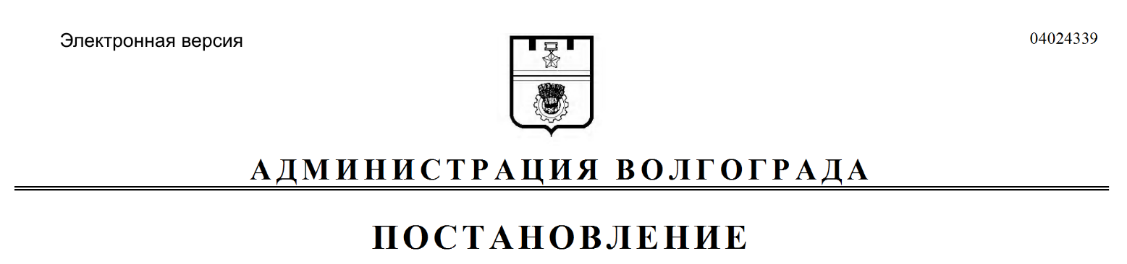
от 15.08.2018 № 1137

О внесении изменений в постановление администрации Волгограда от 21 октября 2011 г. № 3205 «Об утверждении Положения о реестрах инвестиционных проектов и инвестиционных площадок Волгограда»

В соответствии с постановлениями администрации Волгограда от 22 мая 2018 г. № 621 «О создании управления экономического развития и инвестиций администрации Волгограда», от 01 июня 2018 г. № 683 «Об утверждении положений об управлении экономического развития и инвестиций администрации Волгограда и его отделах», руководствуясь статьями 7, 39 Устава города-героя Волгограда, администрация Волгограда
ПОСТАНОВЛЯЕТ:
1. Внести в постановление администрации Волгограда от 21 октября 2011 г. № 3205 «Об утверждении Положения о реестрах инвестиционных проектов и инвестиционных площадок Волгограда» следующие изменения:
1.1. В пункте 1.3 раздела 1, пункте 3.1 раздела 3 Положения о реестрах инвестиционных проектов и инвестиционных площадок Волгограда, утвержденного указанным постановлением (далее – Положение), слова «департамент экономического развития» заменить словами «управление экономического развития и инвестиций».
1.2. В приложении 3 к Положению слова «департамент экономического развития» заменить словами «управление экономического развития и инвестиций».
2. Настоящее постановление вступает в силу со дня его официального опубликования.

Глава администрации В.В.Лихачев

